**Internet chez les Français**

**Des disparités d’usages à interroger**

**Laurent MELL  
CREAD  
2 octobre 2017**

**Introduction**

À travers ce travail, nous proposons une nouvelle exploration des données de l’enquête Capacity[1] en focalisant notre attention sur ce qui, dans le questionnaire[2], a été identifié comme des compétences numériques et regroupé en différents groupes de compétences.

Notre démarche n’est pas de produire un argumentaire exhaustif quant à la disposition de compétences numériques chez cette population d’enquêtés, échantillon représentatif de la population française. Nous proposons de discuter, plus spécifiquement, des usages d’internet chez les Français. Ces premiers constats rejoignent, d’ailleurs, de nombreux autres sur ces mêmes problématiques. En cela, ces résultats doivent être considérés comme une matière à réflexion.

**Méthodologie**

« L’enquête s'est déroulée du 17 novembre au 8 décembre 2016 et a permis d’obtenir les réponses de 2036 personnes représentatives de la population française des 18 ans et plus. Les interviews ont été réalisées en face à face. La représentativité de l'échantillon est assurée par la méthode des quotas sur le sexe, l'âge, la profession, la catégorie d'agglomération et la région géographique (UDA5) du répondant. Les quotas sont croisés sur le sexe et l'âge et indépendants sur la profession, la catégorie d'agglomération et la région.

Les thématiques abordées sont : la connectivité et l'équipement numériques, la diversité et l'intensité des usages, les compétences numériques, les attitudes et représentations vis-à-vis du numérique et le pouvoir d'agir.

Les données récoltées visent notamment à alimenter les travaux entrepris dans le cadre du projet de recherche « Capacity », portant sur les réalités de l'empowerment par les usages numériques en France, ainsi que les réflexions de l’Agence du numérique, partie prenante de cette enquête. Le questionnaire intègre également les « questions communes » à chaque pays membre du WIP (World Internet Project) auquel M@rsouin participe pour la première fois en 2016 en tant que représentant de la France »[3].

**Quatre profils d’internautes en matière de compétences numériques**

L’ensemble des Français ne sont pas égaux dans les usages d’internet. La typologie que nous proposons et présentons *infra* a été réalisée par le biais d’une Classification Ascendante Hiérarchique (CAH)[4], suite à une Analyse factorielle Multiple (AFM)[5].

|  |
| --- |
| **LES EXPERTS - CLASSE 1 (56%)** |
|  |
| **Un développement de compétences numériques riche et diversifié** |

Les experts constituent la classe la plus importante, du point de vue de l'effectif, de la population interrogée puisqu'elle en concentre plus de la moitié (56%). Près de 90% des personnes qui déclarent être très à l'aise dans l’utilisation internet font partie de cette première classe et elles constituent à elles seules la moitié de cette classe. Le sexe ne semble pas renvoyer à un facteur de distinction concernant ces compétences dans les usages d’internet. La répartition est à peu près égale entre les hommes et les femmes. Une très forte proportion des étudiants interrogés (90%) sont dans cette première classe, à l'instar des professions intermédiaires (63%), des artisans, commerçants et chefs d'entreprise (69%) ainsi que des cadres et des professions intellectuelles supérieures (74%). Le diplôme semble, lui aussi, associé à un fort développement en compétences numériques puisque deux tiers des personnes disposant d'un bac+1/+2 (67%) et près des trois quarts des personnes ayant un niveau de diplôme supérieur ou égal à bac+3 (71%) appartiennent à cette classe. Près de 80% des personnes qui déclarent avoir un niveau de vie très confortable appartiennent aux experts. Concernant le statut familial, cette classe regroupe plus particulièrement des personnes célibataires (72%), des personnes en concubinage (66%) ou pacsées (78%). L'âge semble aussi être un facteur de distinction en matière de développement de compétences numériques avec une forte association des 18-24 ans (89%), des 25-34 ans (75%) et des 35-49 ans (61%) à cette classe.

Sans entrer dans le détail des différents groupes de compétences numériques, les experts concentrent un haut niveau de maîtrise pour la quasi-intégralité des compétences interrogées, que ce soit pour les compétences opérationnelles, les compétences informationnelles, les compétences sociales, les compétences mobiles et les compétences créatives. Pour l'ensemble des compétences opérationnelles[6], au minimum plus des trois quarts des personnes répondant très favorablement à chacune des capacités appartiennent à la classe 1. Il en va de même pour les compétences informationnelles[7] avec un minimum de 80%. Le constat est identique pour l'ensemble des compétences sociales[8] avec un seuil minimum de 82%. Il est à noter toutefois qu'ils sont un peu moins concernés par l'envoi d'e-mail (65%). Pour les compétences mobiles[9], le seuil minium est encore plus élevé (87%). Concernant les compétences créatives[10], l'appartenance d'internautes à cette première classe est quelque peu différente par rapport aux autres groupes de compétences numériques. Pour la création de contenu nouveau à partir d'images, de musiques ou de vidéos mais aussi la mise en ligne de ces types de contenu, les internautes interrogés expriment une très forte aisance (au minimum plus de 92%). Par contre, pour les deux autres compétences, à savoir la programmation dans un langage informatique ainsi que la création d'un site internet, c'est quelque peu différent. Pour ces deux compétences, que les internautes déclarent être soit extrêmement à l'aise ou soit dans l'incapacité de les mettre en œuvre, ils demeurent nombreux à appartenir à cette classe.

De manière générale, elles semblent définir un degré encore plus élevé de maîtrise du numérique. Plus de 80% des personnes composant la classe des experts déclarent que la programmation informatique leur ressemble assez peu ou pas du tout. Elles sont encore un peu moins des trois quarts à être dans la même situation concernant la création de sites internet. Les compétences créatives sont donc, *a priori*, le signe d'un très haut niveau de maîtrise du numérique et semblent faire la différence vis-à-vis des autres classes mais au sein même de cette classe comprenant des internautes se sentant déjà très à l'aise avec le numérique.

|  |
| --- |
| **LES SEREINS - CLASSE 2 (14%)** |
|  |
| **À l'aise avec internet... Jusqu'à un certain point** |

Les internautes de la classe des sereins s'inscrivent dans la continuité de ceux de la classe des experts en terme d'aisance avec internet mais dans un degré moindre. Lorsque ceux de la première classe expriment majoritairement être « très à l'aise » avec internet, les membres de la deuxième classe sont « à l'aise » avec ce même outil à près de 78%. Ils reconnaissent disposer de capacités quant aux différents usages qui peuvent être faits d'internet mais avec un niveau de maîtrise plus modéré que ceux de la première classe 1. À côté de cela, Par contre, au niveau des différentes caractéristiques socio-démographiques mobilisées, aucune ne semble distinguer les individus de cette classe.

Concernant les différentes compétences numériques, une certaine homogénéité et diversité transparaissent. Les internautes de la seconde classe ne disposent pas d'un niveau de maîtrise aussi élevé que ceux de la première classe mais laissent entendre une forme de sérénité dans leurs usages d'internet. Que ce soit pour les compétences opérationnelles ou les compétences informationnelles, ils expriment ouvertement être en capacité de réaliser les tâches suggérées. Concernant les compétences sociales et les compétences mobiles, c'est effectivement de nouveau le cas. Concernant les compétences créatives, le sentiment d'aisance est beaucoup moins affirmé. Bien qu'appartenant à une classe qui revendique être à l'aise avec internet, ces internautes se distinguent, en matière de compétences créatives, par une incapacité à notamment programmer dans un langage informatique et créer un site web. Ces deux compétences semblent véritablement être l’apanage d’un certain nombre de membres de la classe des experts. Outre les compétences créatives, particulièrement la création de site internet et la programmation dans un langage informatique, les internautes de la classe 2 se positionnent dans des usages d'internet sereins.

|  |
| --- |
| **LES GALÉRIENS - CLASSE 3 (22%)** |
|  |
| **Des usages *a minima* et beaucoup de difficultés** |

Là aussi, les internautes de la classe des galériens disent être majoritairement « à l'aise » avec internet (63%). Mais lorsqu'ils sont interrogés, plus en détails, il semble qu'ils soient faiblement en capacité de ou dans l'incapacité d'effectuer les différentes tâches sur lesquelles ils sont interrogés. Ce constat souligne une impression d'aisance général d'usages d'internet mais l'expression de capacité très modérée pour des tâches spécifiques sur internet. Il semble qu'il y ait davantage de femmes dans cette classe (57%) que d'hommes avec aussi des personnes en situation de mariage pour la moitié de cette classe (50%).

Concernant les compétences opérationnelles, il n'y a véritablement que deux types de tâche pour lesquelles cette population d'internautes considère être en capacité de le faire, à savoir télécharger un fichier et joindre un document à un e-mail. Pour le reste, il est davantage question de difficultés, si ce n'est d'incapacités. Pour les compétences informationnelles dans leur ensemble, le sentiment principal exprimé renvoie, là aussi, vers une peine dans la réalisation. Au-delà d'un constat quasi-identique pour les compétences sociales, il est à souligner une aisance quant à l'envoi d'e-mails. Au sujet des compétences mobiles et des compétences créatives, là aussi, l'impuissance prévaut. Au final, le peu de compétences dont les internautes de cette classe disposent se concentrent autour d'usages communicationnels d'internet, particulièrement avec l'e-mail. Pour le reste, la difficulté et les faibles compétences prédominent.

|  |
| --- |
| **LES OUBLIÉS - CLASSE 4 (8%)** |
|  |
| **Une absence généralisée de compétences numériques** |

La classe des oubliés se caractérise véritablement par un manque, voire une absence, d'aisance avec le numérique. Près de la moitié (51%) des membres de cette classe disent être « peu à l'aise » avec internet et une certaine frange (15%) expliquent n'être « pas du tout à l'aise » avec cet outil, ce qui représente les deux tiers de cette classe. Du point de vue de l'effectif, cette proportion est équivalente au nombre de femmes la constituant (67%). Cette classe se distingue particulièrement sa population féminine mal à l'aise dans les usages d'internet ou faiblement dotée quant aux différentes tâches qui ont été évoquées dans le questionnaire.

Lorsque nous regardons plus en détail le sentiment de capacité dans les groupes de compétences, le constat est encore plus dur. Nous glissons d'une aisance faible dans les usages d'internet vers une absence quasi-complète de compétences quant aux divers usages d'internet. Concernant les compétences opérationnelles, ils sont au minimum les trois quarts à ne pouvoir réaliser aucune des tâches suggérées. Pour les compétences informationnelles et les compétences sociales, le constat est identique mais dans des proportions variables. Au sujet des compétences créatives, c'est extrêmement significatif. Ils sont, au minimum, plus de 93% à être dans l'incapacité d'effectuer les tâches. Et concernant les compétences mobiles, c'est encore le même constat. Dans l'ensemble, les internautes de la classe des oubliés se caractérisent par une absence généralisée de compétences dans les différents usages offerts par l'internet.

**Représentation des classes sur le plan factoriel**

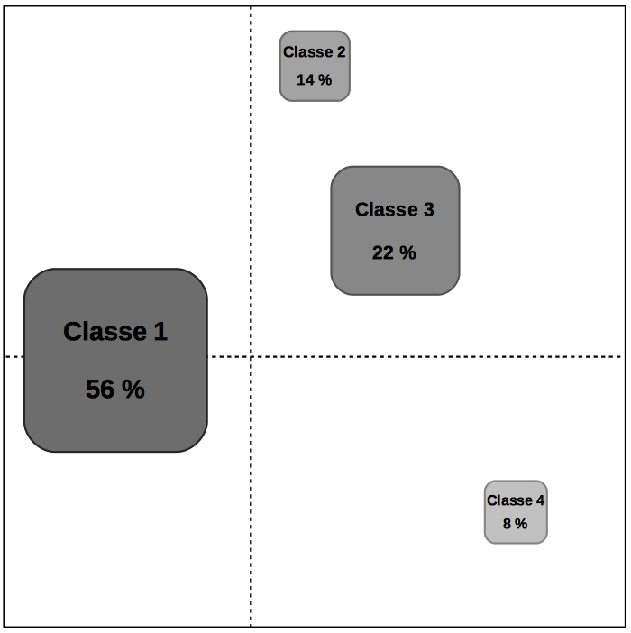

Sur le plan factoriel *supra* sont regroupés en quatre classes l’ensemble des personnes interrogées. La taille des items est en fonction de l’effectif des différentes classes constituées.

**Annexes**

**Annexe 1 – Les variables mobilisées pour l’AFM**

|  |  |
| --- | --- |
| **VARIABLES ACTIVES** | |
| **Compétences opérationnelles** | |
| Je sais ouvrir un fichier téléchargé | Skills 01 |
| Je sais me connecter à un réseau WIFI | Skills 02 |
| Je sais joindre un document à un e-mail | Skills 03 |
| Je sais télécharger et installer un logiciel | Skills 04 |
| **Compétences informationnelles** | |
| Je me sens à l’aise pour rechercher de l’inf. en ligne | Skills 05 |
| Je trouve facilement les bons mots-clés à utiliser pour faire des recherches en ligne | Skills 06 |
| Je sais vérifier la fiabilité des informations que je trouve en ligne | Skills 07 |
| Je sais utiliser Internet pour rechercher des informations d’itinéraires ou de localisations | Skills 08 |
| Je sais suivre les informations en ligne qui m’intéressent par des outils de veille | Skills 09 |
| **Compétences sociales** | |
| Je sais envoyer un e-mail | Skills 10 |
| Je sais écrire un commentaire sur un blog, un site | Skills 11 |
| Je sais m’inscrire sur un réseau social en complétant mon profil et en le paramétrant | Skills 12 |
| Je sais contrôler avec qui je partage des informations | Skills 13 |
| **Compétences créatives** | |
| Je sais comment créer quelque chose de nouveau à partir d’images, de musiques, etc. | Skills 14 |
| Je sais créer un site web (Tumblr, WordPress, etc.) | Skills 15 |
| Je sais mettre en ligne du contenu | Skills 16 |
| Je sais coder (programmer) dans un langage informatique | Skills 17 |
| **Compétences mobiles** | |
| Je sais comment installer des applications sur un smartphone | Skills 18 |
| Je sais suivre les dépenses relatives à l’utilisation d’applications mobiles payantes | Skills 19 |
| Je sais trouver un itinéraire grâce à une application sur un smartphone | Skills 20 |
| Je sais utiliser mon smartphone pour trouver une information sur les horaires de transport | Skills 21 |

|  |  |
| --- | --- |
| **VARIABLES SUPPLÉMENTAIRES** | |
| Sexe | Sexe |
| Âge | Age |
| Profession | Profession |
| Aisance avec internet | Aisance internet |
| Revenu du ménage | Revenu |
| Niveau d’études | Niveau d’études |
| Situation familiale | Situation familiale |

**Annexe 2 – L’AFM**

**Graphe des groupes de variables**

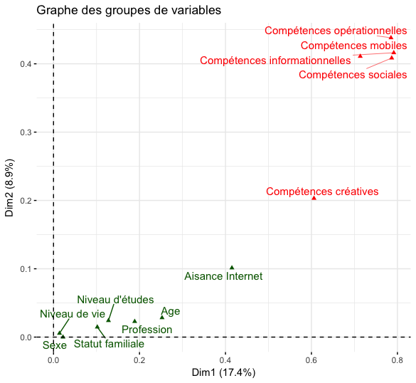Les intitulés rouges correspondent aux groupes de variables actifs et les intitulés verts correspondent aux variables illustratives.

**Graphe des individus**

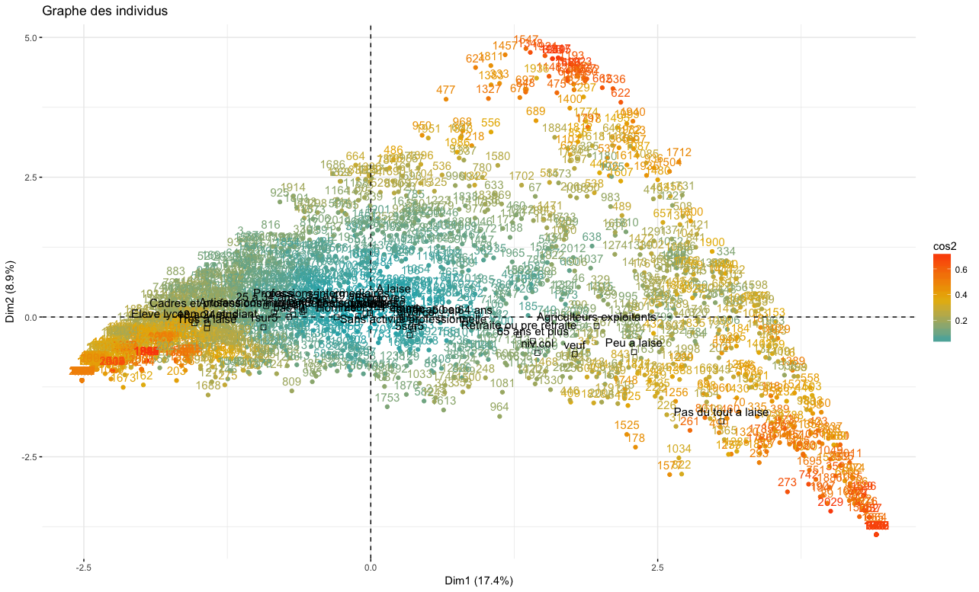

Sur ce graphe sont représentés les individus. Ils sont d’ailleurs coloriés selon leur cos2 (qualité de représentation).

**Annexe 3 – La CAH**

**Dendrogramme**

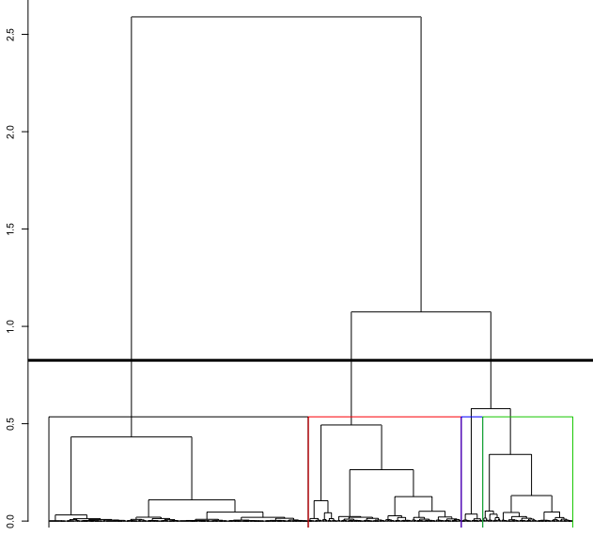

Par cette méthode de Classification Ascendante Hiérarchique (CAH), nous cherchons à regrouper les individus dans des classes, de manière le plus homogène possible.

Suite au découpage du dendrogramme, nous retenons quatre classes dont voici les effectifs *infra*.

**Classes retenues suite au découpage du dendrogramme**

|  |  |  |  |
| --- | --- | --- | --- |
| **Classe** | **effectif** | **%** | **% cumulé** |
| 1 | 961 | 56.2 | 56.2 |
| 2 | 244 | 14.3 | 70,5 |
| 3 | 371 | 21.7 | 92,2 |
| 4 | 133 | 7.8 | 100 |

**Tableaux de composition des différentes classes**

|  |
| --- |
| **CLASSE 1** |

|  |  |  |  |  |  |
| --- | --- | --- | --- | --- | --- |
|  |  |  |  |  |  |
| Modalités | Cla/Mod | Mod/Cla | Global | p.value | v.test |
| Skills.1=Skills.1_++ | 76,16 | 97,09 | 71,68 | 9.894619e-172 | 27,94 |
| Skills.2=Skills.2_++ | 77,26 | 97,92 | 71,27 | 2.216668e-190 | 28,43 |
| Skills.3=Skills.3_++ | 74,51 | 98,54 | 74,37 | 5.593779e-170 | 27,79 |
| Skills.4=Skills.4_++ | 86,86 | 85,33 | 55,24 | 2.771128e-192 | 29,58 |
| Skills.5=Skills.5_++ | 80,02 | 93,76 | 65,89 | 5.842222e-182 | 28,77 |
| Skills.6=Skills.6_++ | 82,22 | 81,79 | 55,94 | 6.191189e-139 | 25,09 |
| Skills.7=Skills.7_++ | 89,48 | 61,08 | 38,39 | 3.487796e-117 | 23,01 |
| Skills.8=Skills.8_++ | 80,1 | 93,76 | 65,83 | 1.300608e-182 | 28,82 |
| Skills.9=Skills.9_++ | 96,14 | 57,02 | 33,52 | 6.226485e-146 | 25,72 |
| Skills.10=Skills.10_++ | 65,12 | 99,48 | 85,9 | 3.035591e-87 | 19,8 |
| Skills.11=Skills.11_++ | 82,14 | 90,95 | 62,26 | 7.140682e-183 | 28,84 |
| Skills.12=Skills.12_++ | 86,1 | 92,2 | 60,21 | 8.751889e-228 | 32,22 |
| Skills.13=Skills.13_++ | 85,68 | 83,46 | 54,77 | 5.346803e-173 | 28,04 |
| Skills.14=Skills.14_+ | 65,44 | 20,29 | 17,44 | 3.912182e-04 | 3,55 |
| Skills.14=Skills.14_++ | 95,16 | 49,12 | 29,02 | 1.914569e-113 | 22,64 |
| Skills.15=Skills.15_-- | 44 | 56,82 | 72,62 | 5.275720e-69 | -17,56 |
| Skills.15=Skills.15_- | 80,12 | 14,26 | 10 | 6.129973e-12 | 6,88 |
| Skills.15=Skills.15_+ | 84,62 | 9,17 | 6,08 | 2.512917e-10 | 6,33 |
| Skills.15=Skills.15_++ | 98,45 | 19,77 | 11,29 | 4.925711e-47 | 14,4 |
| Skills.16=Skills.16_++ | 92,89 | 63,89 | 38,68 | 7.699718e-148 | 25,89 |
| Skills.17=Skills.17_-- | 49,46 | 72 | 81 | 1.032107e-36 | -12,66 |
| Skills.17=Skills.17_- | 77,5 | 9,68 | 7,02 | 5.531774e-07 | 5 |
| Skills.17=Skills.17_+ | 87,5 | 7,28 | 4,68 | 8.775590e-10 | 6,13 |
| Skills.17=Skills.17_++ | 96,36 | 11,03 | 6,44 | 6.341037e-23 | 9,86 |
| Skills.18=Skills.18_++ | 90,59 | 83,14 | 51,61 | 2.524704e-213 | 31,17 |
| Skills.19=Skills.19_++ | 96,73 | 64,62 | 37,57 | 3.818683e-180 | 28,62 |
| Skills.20=Skills.20_++ | 87,21 | 89,39 | 57,64 | 4.835497e-219 | 31,59 |
| Skills.21=Skills.21_++ | 89,82 | 87,2 | 54,59 | 8.922504e-230 | 32,36 |
| aise.internet=Tres a laise | 89,25 | 50,99 | 32,12 | 6.500724e-89 | 19,99 |
| prof=Eleve lyceen ou etudiant | 90,28 | 13,53 | 8,43 | 1.733987e-20 | 9,28 |
| prof=Professions int. | 63,43 | 17,69 | 15,68 | 9.420743e-03 | 2,6 |
| prof=Art. com. chefs d'ent. | 69,11 | 4,9 | 3,98 | 2.804407e-02 | 2,2 |
| prof=Cadres et prof. int. Sup. | 73,68 | 14,57 | 11,12 | 1.558914e-07 | 5,25 |
| WIP.statut.fam=celib | 72,21 | 30,28 | 23,58 | 5.944757e-14 | 7,51 |
| WIP.statut.fam=concub | 65,59 | 16,85 | 14,45 | 1.265957e-03 | 3,22 |
| WIP.statut.fam=pacs | 78,41 | 7,18 | 5,15 | 9.408992e-06 | 4,43 |
| age_rec=18 a 24 ans | 89,08 | 21,23 | 13,4 | 1.065477e-30 | 11,52 |
| age_rec=25 a 34 ans | 75,42 | 23,31 | 17,38 | 6.289656e-14 | 7,5 |
| age_rec=35 a 49 ans | 61,63 | 30,59 | 27,91 | 5.009673e-03 | 2,8 |
| nv.vie=1sur5 | 80,39 | 4,27 | 2,99 | 2.786985e-04 | 3,63 |
| etude=bac+1 | 67,27 | 23,1 | 19,31 | 5.663016e-06 | 4,54 |
| etude=bac+3 | 71,3 | 32,05 | 25,28 | 1.360671e-13 | 7,4 |
| sexe=Femme | 50,78 | 47,14 | 52,19 | 2.091756e-06 | -4,74 |
| sexe=Homme | 62,18 | 52,86 | 47,81 | 2.091756e-06 | 4,74 |

|  |
| --- |
| **CLASSE 2** |

|  |  |  |  |  |  |
| --- | --- | --- | --- | --- | --- |
|  |  |  |  |  |  |
| Modalités | Cla/Mod | Mod/Cla | Global | p.value | v.test |
| Skills.1=Skills.1_+ | 45,92 | 55,33 | 17,02 | 3.368178e-51 | 15,05 |
| Skills.2=Skills.2_+ | 53,73 | 56,15 | 14,92 | 1.150221e-63 | 16,84 |
| Skills.3=Skills.3_+ | 51,85 | 45,9 | 12,64 | 2.419489e-47 | 14,45 |
| Skills.4=Skills.4_+ | 52,97 | 47,54 | 12,81 | 9.598288e-51 | 14,98 |
| Skills.5=Skills.5_+ | 36,47 | 63,53 | 24,87 | 1.509536e-44 | 14 |
| Skills.6=Skills.6_+ | 34,29 | 68,85 | 28,67 | 1.014506e-45 | 14,19 |
| Skills.7=Skills.7_+ | 28,12 | 65,57 | 33,29 | 5.351031e-29 | 11 |
| Skills.8=Skills.8_+ | 42,9 | 65,57 | 21,83 | 3.228086e-59 | 16,23 |
| Skills.10=Skills.10_++ | 11,72 | 70,49 | 85,9 | 8.745682e-12 | -6,83 |
| Skills.11=Skills.11_+ | 53,88 | 48,36 | 12,84 | 6.331405e-53 | 15,31 |
| Skills.12=Skills.12_+ | 64,08 | 54,1 | 12,05 | 1.510672e-74 | 18,27 |
| Skills.13=Skills.13_+ | 42,28 | 56,15 | 18,96 | 1.261721e-46 | 14,34 |
| Skills.15=Skills.15_-- | 15,79 | 80,33 | 72,61 | 2.851383e-03 | 2,98 |
| Skills.17=Skills.17_-- | 15,15 | 86,89 | 81,86 | 2.437944e-02 | 2,25 |
| Skills.18=Skills.18_+ | 60,18 | 55,74 | 13,22 | 4.665323e-72 | 17,95 |
| Skills.19=Skills.19_+ | 46,3 | 51,23 | 15,8 | 7.855774e-47 | 14,37 |
| Skills.20=Skills.20_+ | 62,6 | 63,11 | 14,39 | 1.386881e-88 | 19,95 |
| Skills.21=Skills.21_+ | 64,96 | 62,3 | 13,69 | 1.110339e-90 | 20,19 |
| aise.internet=A laise | 20,93 | 77,87 | 53,13 | 8.927231e-18 | 18 |

|  |
| --- |
| **CLASSE 3** |

|  |  |  |  |  |  |
| --- | --- | --- | --- | --- | --- |
|  |  |  |  |  |  |
| Modalités | Cla/Mod | Mod/Cla | Global | p.value | v.test |
| Skills.1=Skills.1_++ | 15,02 | 49,6 | 71,68 | 8.482582e-25 | -10,28 |
| Skills.1=Skills.1_- | 73,14 | 13,21 | 3,92 | 5.101651e-20 | 9,16 |
| Skills.2=Skills.2_- | 81,67 | 13,2 | 3,51 | 8.001106e-24 | 10,06 |
| Skills.3=Skills.3_++ | 15,66 | 53,63 | 74,37 | 4.053303e-23 | -9,9 |
| Skills.3=Skills.3_- | 67,16 | 12,13 | 3,92 | 4.281163e-16 | 8,13 |
| Skills.4=Skills.4_-- | 46,5 | 52,02 | 24,28 | 1.359847e-40 | 13,34 |
| Skills.5=Skills.5_- | 56,7 | 14,82 | 5,68 | 1.083508e-14 | 7,73 |
| Skills.6=Skills.6_- | 54,66 | 23,72 | 9,42 | 4.133653e-22 | 9,67 |
| Skills.8=Skills.8_- | 65,28 | 12,67 | 4,21 | 4.992363e-16 | 8,11 |
| Skills.9=Skills.9_-- | 43,29 | 80,05 | 40,14 | 5.519644e-71 | 17,81 |
| Skills.10=Skills.10_++ | 19,76 | 78,17 | 85,9 | 3.766417e-06 | -4,62 |
| Skills.11=Skills.11_-- | 53,13 | 43,4 | 17,72 | 9.315824e-42 | 13,54 |
| Skills.11=Skills.11_- | 52,85 | 17,52 | 7,2 | 3.285680e-15 | 7,88 |
| Skills.12=Skills.12_- | 53,85 | 15,09 | 6,08 | 1.302107e-13 | 7,4 |
| Skills.12=Skills.12_-- | 56,49 | 56,34 | 21,65 | 1.220090e-65 | 17,11 |
| Skills.13=Skills.13_-- | 52,81 | 45,56 | 18,72 | 6.970549e-44 | 13,89 |
| Skills.14=Skills.14_-- | 43,59 | 76 | 37,86 | 6.615011e-65 | 17,01 |
| Skills.14=Skills.14_-- | 48,73 | 66,85 | 29,78 | 9.064912e-65 | 16,99 |
| Skills.15=Skills.15_-- | 29,49 | 98,66 | 72,61 | 7.414630e-51 | 15 |
| Skills.17=Skills.17_-- | 26,02 | 98,11 | 81,86 | 5.685226e-27 | 10,75 |
| Skills.18=Skills.18_-- | 52,97 | 69,81 | 28,61 | 7.403650e-81 | 19,04 |
| Skills.19=Skills.19_-- | 45,81 | 82,48 | 39,8 | 1.856755e-84 | 19,47 |
| Skills.20=Skills.20_- | 55,07 | 10,24 | 4,04 | 7.456513e-10 | 6,16 |
| Skills.20=Skills.20_-- | 56,48 | 62,26 | 23,93 | 1.163265e-75 | 18,41 |
| Skills.21=Skills.21_-- | 52,84 | 67,65 | 27,79 | 1.405729e-76 | 18,52 |
| WIP.statut.fam=marie | 27,6 | 50,4 | 39,61 | 1.949296e-06 | 4,75 |
| aise.internet=A laise | 25,89 | 63,34 | 53,13 | 7.735010e-06 | 4,47 |
| sexe=Femme | 24,1 | 57,95 | 52,2 | 1.210476e-02 | 2,5 |

|  |
| --- |
| **CLASSE 4** |

|  |  |  |  |  |  |
| --- | --- | --- | --- | --- | --- |
|  |  |  |  |  |  |
| Modalités | Cla/Mod | Mod/Cla | Global | p.value | v.test |
| Skills.1=Skills.1_-- | 78,86 | 72,93 | 7,2 | 2.992027e-102 | 21,47 |
| Skills.2=Skills.2_-- | 56,25 | 74,44 | 10,3 | 2.323916e-81 | 19,1 |
| Skills.3=Skills.3_-- | 66,45 | 77,43 | 9,07 | 3.106577e-97 | 20,93 |
| Skills.4=Skills.4_-- | 30,12 | 93,98 | 24,28 | 5.152939e-73 | 18,07 |
| Skills.5=Skills.5_-- | 88,52 | 40,6 | 3,57 | 3.284944e-57 | 15,94 |
| Skills.6=Skills.6_-- | 74,51 | 57,14 | 5,97 | 2.087933e-72 | 18 |
| Skills.7=Skills.7_-- | 53 | 79,7 | 11,7 | 1.022082e-85 | 19,62 |
| Skills.8=Skills.8_-- | 61,15 | 63,91 | 8,13 | 4.891675e-71 | 17,82 |
| Skills.9=Skills.9_-- | 18,8 | 97 | 40,14 | 6.041279e-49 | 14,7 |
| Skills.10=Skills.10_- | 56,67 | 12,78 | 1,76 | 2.766508e-12 | 6,99 |
| Skills.10=Skills.10_-- | 83,93 | 35,33 | 3,27 | 6.406385e-47 | 14,39 |
| Skills.11=Skills.11_-- | 34,32 | 78,19 | 17,73 | 1.199223e-58 | 16,15 |
| Skills.12=Skills.12_-- | 31,08 | 86,47 | 21,65 | 1.577116e-63 | 16,83 |
| Skills.13=Skills.13_-- | 34,06 | 81,95 | 18,72 | 7.945246e-63 | 16,73 |
| Skills.14=Skills.14_-- | 19,94 | 97 | 37,86 | 1.595931e-52 | 15,25 |
| Skills.15=Skills.15_-- | 10,71 | 100 | 72,61 | 4.170177e-20 | 9,18 |
| Skills.16=Skills.16_-- | 24,36 | 93,23 | 29,78 | 1.036381e-58 | 16,16 |
| Skills.17=Skills.17_-- | 9,36 | 98,5 | 81,86 | 4.848541e-10 | 6,22 |
| Skills.18=Skills.18_-- | 26,38 | 97 | 28,61 | 4.248344e-70 | 17,7 |
| Skills.19=Skills.19_-- | 19,02 | 95,49 | 39,08 | 2.971883e-47 | 14,43 |
| Skills.20=Skills.20_-- | 27,14 | 83,46 | 23,93 | 2.633956e-52 | 15,22 |
| Skills.21=Skills.21_-- | 25,68 | 91,73 | 27,8 | 1.162999e-59 | 16,29 |
| aise.internet=Peu a laise | 30,91 | 51,13 | 12,87 | 1.406981e-29 | 11,29 |
| aise.internet=Pas du tout a laise | 62,5 | 15,04 | 1,87 | 1.756876e-15 | 7,96 |
| sexe=Femme | 9,98 | 66,92 | 52,19 | 3.698218e-04 | 3,56 |

1. L’ensemble des données de l’enquête Capacity sur lesquelles nous avons travaillé proviennent des données d’enquête du GIS M@rsouin et ont été extraites de l’application de visualisation *Shiny M@rsouin* à l’adresse suivante : <https://marsouin.shinyapps.io/ShinyMarsouin/>.
2. Le questionnaire, dans son intégralité, est disponible à cette adresse : <https://www.marsouin.org/IMG/pdf/questionnaire_capacity-wip.pdf>.
3. Les détails de la méthodologie d’enquête par questionnaire Capacity ont été repris tels qu’ils sont présentés sur *Shiny M@rsouin*.
4. Les détails de la Classification Ascendante Hiérarchique (CAH) sont à retrouver en annexe.
5. Les détails de l’Analyse Factorielle Multiple (AFM) sont à retrouver en annexe.
6. Pour les compétences opérationnelles : (1) la variable « Skills.1 » correspond à ouvrir un fichier téléchargé, (2) la variable « Skills.2 » correspond à se connecter à un réseau WIFI, (3) la variable « Skills.3 » correspond à joindre un document à un e-mail, (4) la variable « Skills.4 » correspond à télécharger et installer un logiciel sur un ordinateur.
7. Pour les compétences informationnelles : (5) la variable « Skills.5 » correspond à rechercher de l'information en ligne, (6) la variable « Skills.6 » correspond à trouver les bons mots-clés à utiliser pour faire des recherches en ligne, (7) la variable « Skills.7 » correspond à vérifier la fiabilité des informations trouvées en ligne, (8) la variable « Skills.8 » correspond à utiliser internet pour rechercher des informations d'itinéraires ou de localisations, (9) la variable « Skills.9 » correspond à suivre des informations en ligne par des outils de veille.
8. Pour les compétences sociales : (10) la variable « Skills.10 » correspond à envoyer un e-mail, (11) la variable « Skills.11 » correspond à écrire un commentaire sur un blog, un site ou un forum, (12) la variable « Skills.12 » correspond à s'inscrire sur un réseau social en complétant le profil et en le paramétrant, (13) la variable « Skills.13 » correspond à contrôler les informations ou le contenu partagé.
9. Pour les compétences mobiles : (18) la variable « Skills.18 » correspond à installer des applications sur un smartphone, (19) la variable « Skills.19 » correspond à suivre les dépenses relatives à l'utilisation d'applications mobiles payantes, (20) la variable « Skills.20 » correspond à trouver un itinéraire grâce à une application sur un smartphone, (21) la variable « Skills.21 » correspond à utiliser un smartphone pour trouver des informations sur des horaires de transport.
10. Pour les compétences créatives : (14) la variable « Skills.14 » correspond à créer quelque chose de nouveau à partir d'images, de musiques ou de vidéos, (15) la variable « Skills.15 » correspond à créer un site web, (16) la variable « Skills.16 » correspond à mettre du contenu en ligne, (17) la variable « Skills.17 » correspond à programmer dans un langage informatique.